MULHERES DO CAMPO, DAS ÁGUAS, DAS FLORESTAS E DA AGRICULTURA URBANA EM TEMPOS DE EMERGÊNCIAS CLIMÁTICAS: EXPERIÊNCIAS DE RESISTÊNCIA E RECONSTRUÇÃO DOS TERRITÓRIOS
GT 11

RESISTÊNCIA QUE ALIMENTA: O TRABALHO COLETIVO DE MULHERES ASSENTADAS DA REFORMA AGRÁRIA DE GOIÁS

Janice Morais Oliveira
Geordana do Carmo Rodrigues, Fabiana Thomé da Cruz

GT 11: Mulheres do campo, das águas, das florestas e da agricultura urbana em tempos de emergências climáticas: experiências de resistência e reconstrução dos territórios

RESUMO
Este estudo investiga o perfil e as experiências de mulheres assentadas da reforma agrária de Goiás que atuam em grupos produtivos de processamento de alimentos. A pesquisa, de caráter exploratório, aplicou questionários online a mulheres integrantes de seis grupos femininos que processam alimentos em assentamentos de reforma agrária, selecionados a partir de critérios geográficos e de atividade coletiva. Os resultados revelam que a maioria das participantes tem entre 40 e 59 anos e enfrentam desafios como acesso limitado a recursos financeiros e sobrecarga de tarefas domésticas. Ainda assim, o trabalho coletivo emerge como espaço de fortalecimento da identidade, da autoestima e do reconhecimento social. Embora a renda gerada ainda represente uma parcela modesta no orçamento familiar, sua gestão reflete avanços em termos de autonomia feminina. O estudo destaca a importância de fortalecer políticas públicas de gênero para apoiar essas iniciativas, essenciais para a promoção da igualdade e a construção de territórios rurais mais justos, igualitários e sustentáveis.

Palavras-chave: grupos produtivos, processamento de alimentos, assentamentos, mulheres assentadas, Goiás.

INTRODUÇÃO
As ações coletivas visando a construção de uma sociedade mais justa e igualitária podem produzir efeitos benéficos por várias gerações. As organizações coletivas de mulheres rurais, além de representar a voz invisibilizada e abafada pelo machismo estrutural da sociedade, oportunizam a autonomia feminina e favorecem o avanço na construção da igualdade de direitos e deveres entre gêneros.
No contexto rural, as relações de desigualdade de gênero reafirmadas pela não aplicação e/ou descontinuidade de políticas públicas específicas mantém o trabalho da mulher oculto e no patamar doméstico e de cuidados, o que provoca naturalmente a sua exclusão econômica (FILIPAK; ALEIXO, 2017). Por esta e outras razões, é possível sugerir que a organização coletiva é ainda mais relevante para as mulheres do que para os homens.
Em assentamentos de Reforma Agrária, onde a condição das estradas e a distância entre uma residência e outra geralmente desfavorecem o estreitamento das relações entre as agricultoras, a formação de um grupo produtivo é, acima de tudo, um símbolo de resistência. Neste sentido, para dar início a qualquer trabalho coletivo, um dos primeiros desafios das mulheres assentadas é a definição de um espaço físico que viabilize uma atividade produtiva conjunta, seja na parcela de uma delas ou em outro local do assentamento.
Geralmente, as organizações produtivas são formadas em torno do saber-fazer de várias mulheres, que aliam sua prática proveniente de um espaço já conhecido - a cozinha - a uma atividade que efetivamente lhes gere renda, como por exemplo, o processamento coletivo de alimentos para comercialização. O escoamento se dá por diversos canais, incluindo os mercados institucionais (LUTKE; COSTA, 2019; NASCIMENTO; SILVEIRA; THOMÉ DA CRUZ, 2022; SILIPRANDI; CINTRÃO, 2011), as feiras locais, as encomendas ou outros circuitos curtos de oferta dos produtos da agricultura familiar, conferindo, além da remuneração tão almejada, a promoção da segurança alimentar e nutricional a diferentes públicos.
Embora em Goiás a Superintendência Regional do Instituto Nacional de Colonização e Reforma Agrária (INCRA) administre atualmente 306 assentamentos da reforma agrária e cerca de 14 mil famílias assentadas (INCRA, 2024), são poucos os registros e pesquisas sobre os grupos produtivos femininos pertencentes a esses assentamentos. Do mesmo modo, não há registros e pesquisas sobre perspectivas pessoais e contribuições dessas mulheres para sua autonomia e permanência de suas famílias no campo, por meio do seu engajamento em atividades coletivas.
Diante deste contexto, formulou-se a seguinte pergunta para a presente pesquisa: Quais são os perfis e experiências de mulheres assentadas que atuam em grupos produtivos de alimentos nos assentamentos rurais de Goiás, e de que forma essas vivências revelam desafios, motivações e estratégias de autonomia econômica e social? Para responder à questão, este trabalho teve como objetivo compreender o perfil e as experiências das mulheres assentadas envolvidas em grupos produtivos de alimentos nos assentamentos rurais de Goiás, analisando os desafios enfrentados, suas motivações e sentimentos em relação à participação na atividade coletiva e o modo como gerenciam a renda proveniente do seu trabalho produtivo.
Além desta introdução, o presente artigo está organizado em Caminhos Metodológicos, detalhando os procedimentos da pesquisa; Resultados, onde são apresentadas as dimensões sociais e econômicas das mulheres assentadas, assim como as motivações que as levaram a integrarem grupos produtivos. Após, vieram as Considerações finais e as Referências.

CAMINHOS METODOLÓGICOS
Visando atender ao objetivo proposto, adotou-se a metodologia de pesquisa aplicada, de caráter exploratório, utilizando questionário online elaborado no Google Forms. A análise dos dados seguiu uma abordagem quanti-qualitativa. As perguntas foram direcionadas às mulheres assentadas, que fazem parte dos grupos produtivos responsáveis pelo processamento e comercialização de alimentos nos assentamentos de reforma agrária, sob a administração do INCRA/Goiás.
Anterior à etapa de seleção dos grupos produtivos femininos, 297 assentamentos sob a jurisdição do INCRA/GO foram procurados por meio de contatos telefônicos, visando identificar aqueles que possuíam atividades coletivas de processamento de alimentos, tanto mistos, como essencialmente femininos. Nove assentamentos não entraram na pesquisa, porque o processo de seleção de famílias beneficiárias dos mesmos ainda não estava oficialmente finalizado.
Após esta verificação, obteve-se um total de 36 organizações produtivas, sendo 10 gerenciadas pelas agricultoras. Destaca-se, portanto, que não houve amostragem e sim, coleta total de informações, uma vez que o levantamento foi realizado em todos os assentamentos aptos para a presente pesquisa. Os critérios seguintes que culminaram no número final de grupos produtivos selecionados para a aplicação dos questionários individuais, foram: a localização geográfica dos assentamentos de acordo com a classificação do IBGE (2017), a prática de processamento coletivo de, pelo menos, um alimento e a decisão da pesquisadora.
A abordagem de pesquisa adotada buscou ouvir e amplificar as vozes dessas mulheres evidenciando a complexidade de suas experiências e desafios. Nessa mesma linha, a pesquisadora Hora (2015) sugere a necessidade de mais estudos focados nas mulheres do campo, das águas e das florestas. Tais pesquisas, segundo a autora, podem atuar como instrumentos de avaliação e avanço das políticas públicas de gênero, além de proporcionar visibilidade às diversas atividades que elas desempenham, tanto no âmbito privado do cuidado quanto nas esferas produtivas, políticas, coletivas e comunitárias.

RESULTADOS
Para contextualizar os resultados apresentados a seguir, esta seção traz inicialmente o caminho de seleção dos grupos produtivos, por meio de um fluxograma e de um quadro descritivo, e, na sequência, detalha as principais informações obtidas junto às mulheres assentadas.
Os critérios utilizados para a seleção dos grupos produtivos que processam alimentos nos assentamentos de reforma agrária e o número final dos grupos estão sintetizados na Figura 1.
Primeiramente, os assentamentos identificados na pesquisa, nos quais estão localizados os grupos, foram distribuídos conforme sua região geográfica imediata. Depois, foi constatado que três organizações não processavam, de modo coletivo, nenhum alimento, embora se configurassem como grupos que cumpriam coletivamente alguma das etapas da atividade de processamento. Das sete experiências que restaram, havia duas organizações na mesma região geográfica e, neste caso, apenas uma foi selecionada, resultando em seis grupos produtivos.
Destaca-se que a participação masculina está presente em todos os grupos selecionados, mas de forma secundária. Os homens se envolvem principalmente em tarefas como transporte de produtos, carregamento ou atividades que exigem maior esforço físico. Já o gerenciamento da unidade de processamento e a execução das principais atividades ficam sob a responsabilidade das mulheres assentadas.

Figura 01 - Fluxograma das etapas para a seleção dos grupos produtivos.
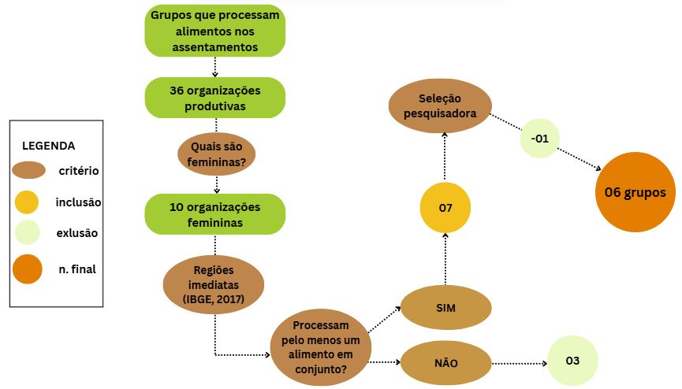
Fonte: Elaborada pela autora com os dados da pesquisa.

Abaixo, o Quadro 1 apresenta os assentamentos, as respectivas regiões geográficas e seus grupos produtivos selecionados; os alimentos produzidos; o número de mulheres participantes e o número de respondentes do questionário. Das 50 mulheres participantes dos grupos produtivos selecionados, foi aplicado questionário online a 39 mulheres assentadas. Observa-se que apenas no grupo produtivo do assentamento Jenipapo, houve menor número de respostas das mulheres integrantes; mesmo assim, 78% do total das agricultoras responderam o questionário individual.

Quadro 1 - Seleção dos grupos produtivos femininos, que processam alimentos nos assentamentos sob a jurisdição do INCRA/Goiás, e suas respectivas informações.

Região Geográfica ¹ | Assentamento | Grupo Produtivo | Alimentos produzidos | Mulheres  /grupo | Respostas/  grupo
CERES-RI-GO | Lagoa Seca | AMERA | Farinha; polvilho; beneficiamento de açafrão, gergelim e frutas do cerrado | 05 | 04
JAT-MIN | Formiguinha | Panif. Delícias do Cerrado | Panificados | 03 | 03
PALMEIRAS | Jenipapo | Panif. Doçura | Panificados | 15 | 08
PORANGATU | Roberto M. Melo | Esperançar | Panificados | 16 | 15
INH-ITAB-ANI | D. Fernando Gomes | Abelhas Rainha | Mel, favo de mel | 06 | 04
GOIÁS-ITAP | D. Tomaz Balduíno | Mulheres Mãos na Massa | Panificados; doces; queijo biscoitos; conserva | 05 | 05
Total |  |  |  | 50 | 39
¹ Região Geográfica Imediata, segundo critérios do IBGE (2017): Ceres-Rialma-Goianésia; Jataí-Mineiros; Palmeiras; Porangatu; Inhumas-Itaberaí-Anicuns; Goiás-Itapuranga;
Fonte: Elaborado pela autora com dados da pesquisa.

Os resultados a seguir foram baseados nas respostas do questionário individual e revelam dados significativos sobre idade; composição e divisão da renda gerada pela atividade produtiva; obstáculos enfrentados; motivações para participarem dos grupos; sentimentos em relação à atividade coletiva; assim como a percepção das mudanças positivas, que porventura ocorreram com o trabalho coletivo.
Dimensões Sociais e Econômicas das Mulheres Assentadas

Um dado relevante para compreender a dinâmica dos grupos produtivos é o perfil etário das participantes: 64% das mulheres envolvidas nas atividades coletivas dos seis grupos selecionados têm entre 40 e 59 anos. Esse recorte evidencia o protagonismo de mulheres em fase madura da vida, que frequentemente reúnem experiências acumuladas e onde muitas já superaram a sobrecarga da maternidade intensa e passam a investir em atividades que lhes proporcionam reconhecimento e pertencimento social. A forte presença desse grupo etário também pode indicar que a inserção produtiva feminina nos assentamentos ocorre, muitas vezes, como uma continuidade do trabalho historicamente realizado por essas mulheres — anteriormente invisibilizado no ambiente doméstico ou informal, e agora reorganizado em coletivos.
Por outro lado, verificou-se a baixa presença de mulheres jovens nas iniciativas produtivas. Apenas duas mulheres entre 25 e 29 anos estão engajadas, sendo que uma não tem filhos e a outra só consegue participar graças ao suporte da mãe no cuidado com o filho. Essa ausência é ainda mais acentuada entre mulheres de 30 a 34 anos, onde não houve registro desta faixa etária. Esse cenário possibilita refletir sobre a existência de uma lacuna geracional, que sugere a centralidade da maternidade e do trabalho de cuidado como obstáculos concretos à participação social e econômica das mulheres do campo. Como destaca Siliprandi (2015), a redistribuição do cuidado e o reconhecimento do direito ao tempo e ao prazer são condições essenciais para promover a participação plena das mulheres nas atividades coletivas, sejam elas produtivas ou não.
Os dados sobre renda demonstram que, embora a atividade coletiva desempenhe um papel relevante na geração de renda, seu impacto econômico direto nas famílias ainda é limitado. Para 54% das mulheres entrevistadas, a renda gerada pelo processamento coletivo de alimentos representa menos da metade da renda total familiar; em 33% dos casos, corresponde à metade; e apenas 13% das entrevistadas afirmaram que a renda ultrapassa esse patamar.
No entanto, mesmo quando modesta, essa renda é amplamente destinada ao bem-estar coletivo, pois na situação em que ela representa menos da metade da renda familiar, 76% das mulheres responderam que a compartilham entre elas, a casa e/ou o lote, ou seja, mesmo a renda da mulher sendo simbólica ou relativamente menos expressiva, ainda assim é distribuída para a manutenção do lar e para a atividade produtiva do lote.
Esse padrão aponta para um traço estrutural das relações de gênero no campo: o trabalho das mulheres é absorvido pelas dinâmicas familiares sem garantir controle direto sobre os recursos que ajudam a produzir. O Gráfico 01 ilustra a divisão da renda proveniente da atividade coletiva e como ela é utilizada.

Gráfico 01 - Divisão econômica da renda proveniente da atividade coletiva.
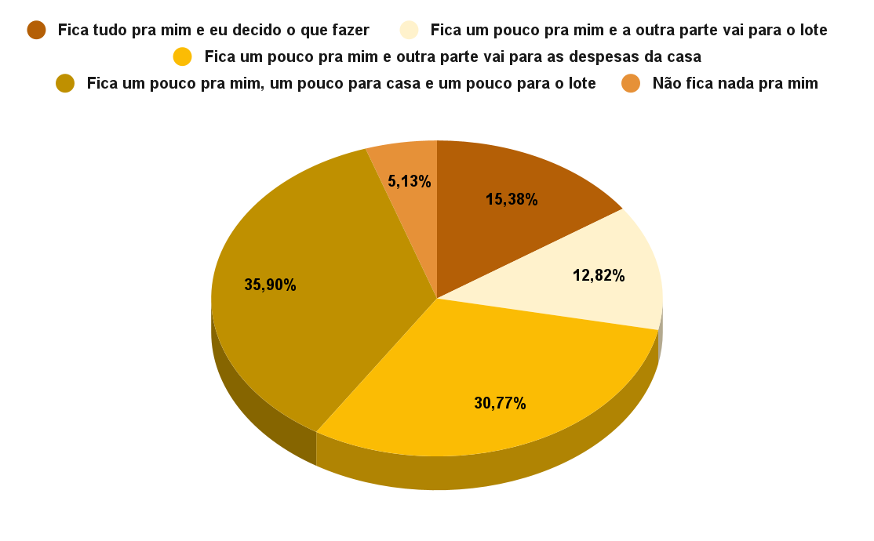
Fonte: Elaborado pelas autoras com dados da pesquisa (2025).

Apenas 15% das mulheres afirmam que têm autonomia para decidirem como vão utilizar este recurso e 5% declaram que não têm autonomia, pois a renda não fica sob seu controle e nem para as suas despesas pessoais. Contudo, 67% das interlocutoras da pesquisa sustentam que utilizam a renda para suas despesas pessoais, para a manutenção da casa e para o lote ou para elas e a casa, independentemente do quanto esta renda representa no rendimento total familiar.
Nascimento, Silveira e Thomé da Cruz (2022) apontam que, mesmo quando gerada por meio de empreendimentos como agroindústrias, a renda feminina tende a ser imediatamente redirecionada às despesas domésticas e produtivas do lote. Por outro lado, os autores também sugeriram que o trabalho em um local externo ao lote proporcionou-lhes valorização pessoal e profissional e que, mesmo tendo que empregar parte de sua renda para suprir despesas da casa e das atividades do marido, sentem-se autônomas ao gerenciar o recurso recebido, situação que não acontecia quando seus produtos eram produzidos dentro do lote e o lucro ficava sob o controle do cônjuge. Trata-se de uma autonomia que se traduz não apenas em termos financeiros, mas no sentimento de utilidade ao poder contribuir economicamente e ser reconhecida como agente ativa na gestão familiar e comunitária​.
Quanto aos desafios enfrentados pelas mulheres que almejam participar de atividades coletivas, a pesquisa revela que 84% delas apontam a falta de recursos para investimento inicial como a principal dificuldade para ingressar ou permanecer em atividades produtivas coletivas. Esse número evidencia um dos maiores gargalos enfrentados por mulheres assentadas: a limitação ao acesso ao crédito e ao suporte financeiro necessário para a organização autônoma da produção.
Essa constatação é corroborada por documentos do Ministério do Desenvolvimento Agrário que, ao analisar a efetividade das políticas públicas voltadas às mulheres rurais, identificou que, à época, apenas 11% dos grupos conseguiram acessar financiamento, enquanto mais da metade tentou e não obteve sucesso (FARIA, 2011). Embora já tenham se passado 14 anos desde a publicação dos dados acima, ainda assim, a contradição entre o reconhecimento da desigualdade de gênero nas políticas e a baixa efetividade de sua superação se materializa no cotidiano dessas mulheres, cuja capacidade de ação permanece restrita diante da precariedade de instrumentos acessíveis e eficazes de fomento à produção coletiva​.
Ainda sobre os desafios enfrentados, 46% das mulheres consideram o excesso de tarefas domésticas como um fator limitante na decisão de participar coletivamente da atividade de processamento de alimentos. A divisão sexual do trabalho é um aspecto arraigado no patriarcado e muito presente nos espaços rurais. Esse dado, aliado aos estudos de Almeida (2016), sugere que a função doméstica, caracterizada pelo trabalho reprodutivo e não remunerado, coloca essas mulheres em desvantagem, limitando seu acesso a recursos, participação nos espaços de decisão e reconhecimento pelo trabalho realizado.

Por que nos unimos? Vontades que Germinam

As motivações que levam mulheres assentadas a integrarem grupos produtivos são diversas e atravessadas por fatores subjetivos, econômicos e culturais. Identificar esses motivos significa lançar luz sobre os sentidos atribuídos ao trabalho coletivo, bem como sobre os processos de construção de pertencimento e autonomia dentro dos assentamentos. Nesse sentido, compreender o “porquê” do envolvimento dessas mulheres com o coletivo é também acessar camadas de desejo, necessidade e transformação social.
O Gráfico 02 indica que 95% das mulheres entrevistadas se engajam em atividades coletivas porque vislumbram uma possibilidade de aumentar a renda familiar, resultado que comunga com diversos estudos sobre mulheres rurais envolvidas em atividades voltadas ao processamento de alimentos para comercialização (CARLINI et al., 2021; GADELHA, 2021; MOMO, 2013; ORTUÑO, 2021; SALES et al., 2019).
Cerca de 67% das mulheres afirmam gostar do trabalho coletivo e também relataram se sentir úteis ao desempenhar atividades fora do ambiente doméstico. Esse dado evidencia um aspecto frequentemente negligenciado pela lógica patriarcal: o da realização pessoal. Embora o retorno financeiro seja relevante e necessário, as entrevistadas indicam que a satisfação com o trabalho vai além do aspecto econômico. Essa percepção está em sintonia com os achados de Spanevello et al. (2019), que apontam que as atividades não agrícolas exercidas por mulheres rurais constituem não apenas uma estratégia de geração de renda, mas também um espaço de valorização pessoal e de ampliação do convívio social.

Gráfico 02 - Principais motivações das mulheres participantes da atividade coletiva de processamento de alimentos nos assentamentos sob a jurisdição do INCRA/Goiás.

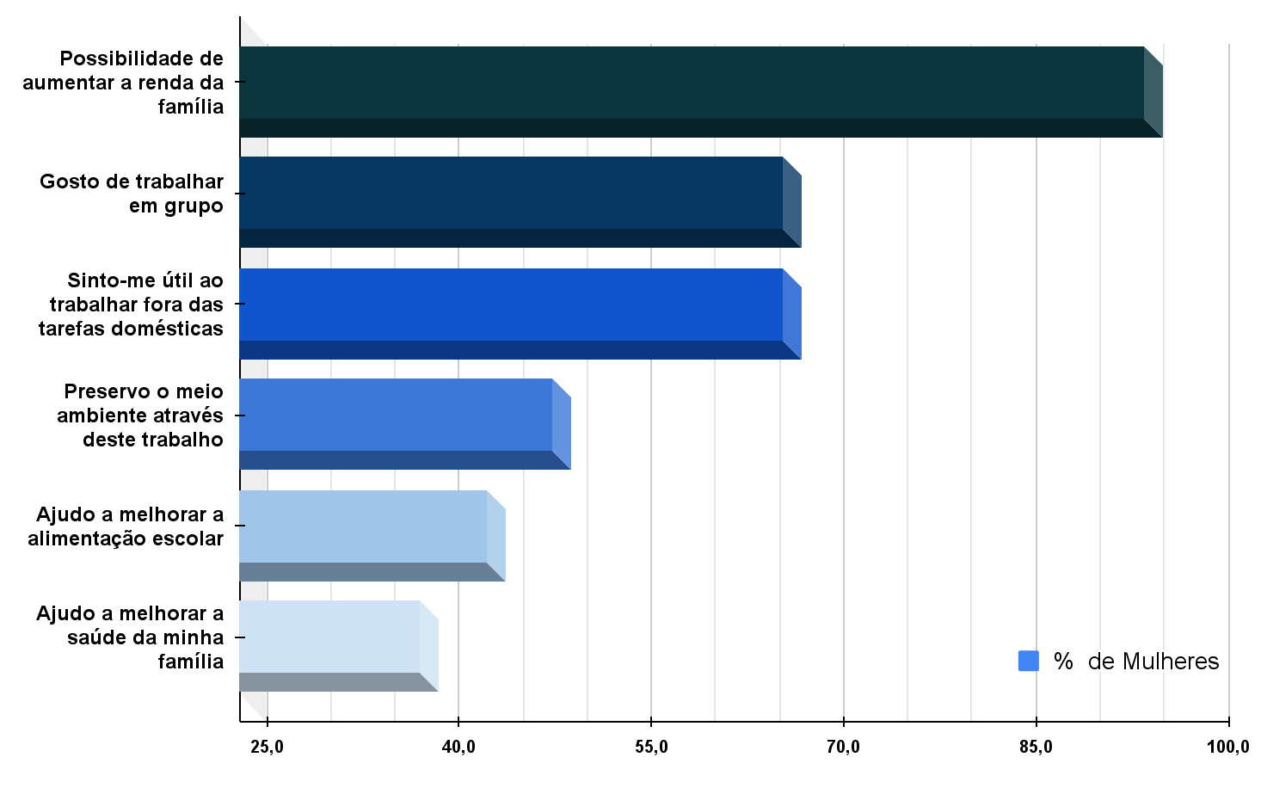
Fonte: Elaborado pelas autoras com dados da pesquisa (2025).

A partir das respostas apresentadas acima, percebe-se que a decisão de participar dos grupos não se reduz à simples busca por renda, embora essa seja um elemento importante, mas envolve também a busca por reconhecimento, independência, valorização, autoestima, troca de saberes e fortalecimento de vínculos com outras mulheres. São vontades que germinam em meio a contextos marcados por desigualdades de gênero, desafios econômicos e heranças históricas de exclusão, mas que, ao se coletivizarem, se tornam forças propulsoras de mudança.
O Gráfico 02 também ilustra que menos da metade das mulheres (44%) compreendem que a atividade coletiva voltada ao processamento de alimentos contribui para melhorar a alimentação escolar e 38% associam essa prática à saúde da própria família, enquanto cerca de 50% reconhecem sua contribuição para a preservação ambiental. Esses dados permitem inferir que ainda existe um descompasso entre a prática cotidiana e a compreensão das mulheres em relação ao impacto social, nutricional e ambiental que a atividade coletiva de elaboração de alimentos proporciona para a comunidade e seu entorno.
A pesquisa desenvolvida por Sales et al. (2019) demonstra que o grupo de mulheres agricultoras, que processam polpa de frutas no interior da Paraíba, compreendem o papel fundamental da organização social do empreendimento na adoção de práticas sustentáveis, para que a atividade agroindustrial coletiva siga alinhada com a preservação da natureza. Esse olhar corrobora a importância das agricultoras reconhecerem que suas atividades coletivas seguem na contramão do modelo hegemônico de produção de alimentos, pois as práticas agroecológicas, a segurança alimentar e nutricional e a promoção da saúde humana também estão no rol dos principais benefícios que reverberam na comunidade assentada e seu entorno.
As mulheres também foram questionadas se estavam muito satisfeitas, satisfeitas, neutras, razoavelmente satisfeitas ou insatisfeitas com a atividade, e 100% delas responderam estar muito satisfeitas ou satisfeitas com o trabalho coletivo de processamento de alimentos. Essas respostas permitem novamente inferir acerca da importância relativa do valor monetário que a atividade traz como consequência em face ao destaque de aspectos pessoais, como o fortalecimento da autonomia, o aumento da autoestima, a valorização profissional, o sentimento de orgulho e o reconhecimento social.
Estes elementos emergem como dimensões fundamentais para a compreensão do impacto positivo da atividade na vida dessas mulheres. Tais dimensões indicam a satisfação com os resultados econômicos, mas também a ressignificação do trabalho como espaço de pertencimento e transformação social.

CONSIDERAÇÕES FINAIS
A participação de mulheres assentadas da reforma agrária em atividades produtivas coletivas vai além da geração de renda: é uma forma concreta de resistência e reinvenção de papéis sociais no espaço rural. Ao construírem coletivos de produção, essas mulheres reivindicam não apenas autonomia financeira, mas também visibilidade, pertencimento e reconhecimento.
Os dados revelam que, embora a renda gerada ainda represente, de modo geral, uma parcela modesta da renda familiar, sua gestão pelas mulheres expressa autonomia significativa — especialmente quando comparada ao trabalho anteriormente realizado no ambiente doméstico, invisibilizado e não remunerado. Mesmo assim, apenas 15% das mulheres possuem plena autonomia sobre o uso dessa renda, o que pode evidenciar a persistência de desigualdades nas relações de gênero.
O trabalho coletivo também se apresenta como espaço de realização pessoal, onde se fortalecem os vínculos, compartilham-se os saberes e resgata-se a autoestima. No entanto, os resultados da pesquisa também trouxeram a presença de obstáculos, que comprometem a permanência e a ampliação desses grupos, como a sobrecarga de tarefas domésticas e a dificuldade de acesso a um crédito inicial, o qual serviria de suporte seguro para alavancar uma atividade em conjunto.
Menos da metade das participantes associam a agroindustrialização à melhoria da saúde das famílias ou à alimentação escolar, o que indica uma lacuna entre a prática e a percepção de seus impactos sociais e nutricionais. Nesse sentido, é essencial ampliar e construir alternativas para que as mulheres se reconheçam como agentes fundamentais na promoção da segurança alimentar e nutricional de suas comunidades.
Este trabalho reforça a necessidade de políticas públicas de gênero que sejam efetivas e acessíveis, garantindo não apenas o direito ao crédito, mas também oportunidades concretas de participação, capacitação e valorização do trabalho feminino no campo. O fortalecimento desses coletivos é, portanto, um caminho promissor para a transformação das dinâmicas rurais e a construção de um território mais justo, mais sustentável e com igualdade de oportunidades entre homens e mulheres.

REFERÊNCIAS
ALMEIDA, O. A. A Reforma Agrária sob a ótica de mulheres assentadas: a história da Gleba XV de Novembro a partir da trajetória da OMUS - Organização das Mulheres Unidas. 2016. 123 p. Dissertação (Mestrado em Sociologia), Faculdade de Ciências Humanas, Universidade Federal da Grande Dourados, Dourados, 2016.

CARLINI, E. R.; FERRANTE, V. L. S. B.; GOMES, T. P. de S.; RIBEIRO, M. L. Entre o Poder e o Saber: Os Alimentos Artesanais e a Resistência de Mulheres Assentadas no Interior de São Paulo. Revista Feminismos, v. 9, n. 2, p. 85-108, 2021. DOI: https://doi.org/10.9771/rf.v9i2.42940 . Acesso em 12 abr. 2025

FILIPAK, A.; ALEIXO, S.S. Economia Feminista e Políticas Públicas para Mulheres Rurais no Brasil. Seminário Internacional Fazendo Gênero 11 & 13th Women’s Worlds Congress (Anais Eletrônicos), Florianópolis, p. 01-13, 2017. Disponível em: http://www.wwc2017.eventos.dype.com.br/resources/anais/1499468847_ARQUIVO_FilipakeAleixo.pdf . Acesso em: 09 abr. 2025.

GADELHA, L. B. S. Estratégias de valoração dos produtos agroindustriais das mulheres rurais do Assentamento Nova Amazônia em Roraima através do registro de marca coletiva. 2021. 101 p. Dissertação (Mestrado em Propriedade Intelectual e Transferência de Tecnologia para Inovação), Universidade Federal de Roraima, Boa Vista. 2021.

INSTITUTO BRASILEIRO DE GEOGRAFIA E ESTATÍSTICA. Divisão regional do Brasil em regiões geográficas imediatas e regiões geográficas intermediárias. Coordenação de Geografia - Rio de Janeiro : IBGE, 2017. 82p. Disponível em: https://biblioteca.ibge.gov.br/visualizacao/livros/liv100600.pdf Acesso em: mar. 2025.

INSTITUTO NACIONAL DE COLONIZAÇÃO E REFORMA AGRÁRIA - INCRA. Assentamentos - Relação de Projetos. 2024. Disponível em: https://www.gov.br
/incra/pt-br/assuntos/reforma-agraria/assentamentos-relacao-de-projetos. Acesso em: 03 abr. 2025.

HORA, K. E. R. Por que apoiar a produção científica com temáticas sobre as mulheres do campo, das águas e das florestas? Retratos de Assentamentos, v. 18, n. 1, p. 13–16, 9 jan. 2015. Disponível em: https://retratosdeassentamentos.com
/index.php/retratos/article/view/178 . Acesso em: 15 abr. 2025.

LUTKE, V.; COSTA, C. Agroindústrias familiares, mercados institucionais e empoderamento das mulheres: uma discussão a partir de Santana do Livramento/RS. CAMPO-TERRITÓRIO: Revista de Geografia Agrária, v. 14, n. 32, p. 266-292, abr.2019. Disponível em: http://www.seer.ufu.br/index.php/campo
territorio/article/view/47590 . Acesso em: 15 abr. 2025.

FARIA, N. Mulheres Rurais na Economia Solidária. In: BUTTO, A. ISOLDA, D. (orgs). Autonomia e cidadania: políticas de organização produtiva das mulheres no meio rural. MDA, Brasília. p. 37-54, 2011.

MOMO, D. C. Economia solidária e relações de gênero na agricultura familiar: o caso do grupo produtivo mulheres decididas a vencer. 2013. 101p. Dissertação (Mestrado em Administração), Universidade Federal do Rio Grande do Norte, Natal, 2013.

NASCIMENTO, D.; SILVEIRA, J.P.; CRUZ, F.T. O trabalho de mulheres assentadas da reforma agrária no contexto de uma agroindústria familiar. Revista Retratos de Assentamentos. Araraquara, v.25, n.2, 2022. https://retratosdeassentamentos.
com/index.php/retratos/article/view/514. Acesso em: 18 abr. 2025.

ORTUÑO, J. H. Práticas, materialidades e feminismos em devir : reterritorialização no caso da rede Xique Xique de comercialização solidária. 2021. 238p. Tese (Doutorado em Desenvolvimento Rural), Universidade Federal do Rio Grande do Sul, Porto Alegre, 2021.

SALES, R. M. M.; CAVALCANTI, M. T.; SILVA, K. J. de M.; SILVA, P. de J. Agroindústria Familiar, ODS’s e Desenvolvimento Alternativo: um estudo sobre a Fonte do Sabor do Semiárido Paraibano/Brasil. Redes, v. 24, n. 3, p. 142–162, set. 2019. Disponível em: https://online.unisc.br/seer/index.php/redes/article/view/14122 . Acesso em: 15 abr. 2025.

SILIPRANDI, E. Mulheres e agroecologia: transformando o campo, as florestas e as pessoas. 2. ed. Rio de Janeiro: Editora Expressão Popular; SOF - Sempreviva Organização Feminista, 2015.

SILIPRANDI; E.CINTRÃO, R. As mulheres agricultoras no Programa de Aquisição de Alimentos (PAA). Segurança Alimentar e Nutricional. Campinas, v.18, n.2. p. 12-32. 2011.Disponível em: Disponível em: https://periodicos.sbu.unicamp.br
/ojs/index.php/san/article/view/8634675. Acesso em: 20 abr. 2025.

SPANEVELLO, R.M.; DUARTE, L.C.; SCHEIDER, L.C.; MARTINS, S.P. Agroindústrias rurais familiares (ARFs) como estratégia de reprodução socioeconômica da agricultura familiar nos municípios de Santo Augusto e Campo Novo – RS. Redes (Santa Cruz do Sul. Online), v. 24, n. 3, p.198-216, set-dez/2019. Disponível em: https://online.unisc.br/seer/index.php/redes/article/view/14125 . Acesso em: 20 abr. 2025.

Universidade Federal de Goiás, janice_oliveira@discente.ufg.br
Universidade Federal de Goiás, geordanageordana@discente.ufg.br
Universidade Federal de Goiás, fabianathome@ufg.br
Neste trabalho, os termos “organizações produtivas” e “grupos produtivos” têm o mesmo significado e se referem a um coletivo de mulheres assentadas que se unem em todas ou em pelo menos uma das etapas de processamento/beneficiamento de um ou mais alimentos para comercialização, ou seja, é uma atividade coletiva com fins produtivos.

